

**Еуразиялық экономикалық одақтың сыртқы экономикалық қызметінің Бірыңғай тауар номенклатурасына сәйкес аккумуляторы және басқару пульті бар жарық диодты шамды сыныптау туралы**

Еуразиялық экономикалық комиссия Алқасының 2019 жылғы 23 қыркүйектегі № 167 шешімі

      Еуразиялық экономикалық одақ Кеден кодексінің 22-бабы 1-тармағының бірінші абзацына сәйкес Еуразиялық экономикалық комиссия Алқасы **шешті:**

      1. Бір корпуста орналастырылған бірнеше жарық диодтары, кіріктірілген аккумулятордан, айнымалы токты түзету және кернеуді жарық диодта пайдалануға жарамды деңгейге дейін түрлендіруге арналған баспа платасынан тұратын, жұмыс режимдерін ауыстырып қосқышпен жарақталған, сондай-ақ қашықтықтан басқару пульті бар бұрандалы цокольді жарық диодты шам сыртқы экономикалық қызметтің тауар номенклатурасына Түсіндірмелердің 1 және 6-негізгі қағидаларына сәйкес Еуразиялық экономикалық одақтың сыртқы экономикалық қызметінің Бірыңғай тауар номенклатурасының 8539 50 000 0 қосалқы позициясында (аккумуляторы және басқару пульті бар жарық диодты шамдар бейнелерінің мысалдары қосымшада келтірілген) сыныпталады.

      2. Осы Шешім ресми жарияланған күнінен бастап күнтізбелік 30 күн өткен соң күшіне енеді.

|  |  |
| --- | --- |
| *Еуразиялық экономикалық комиссия*  *Алқасының Төрағасы* | *Т. Саркисян* |

|  |  |
| --- | --- |
|  | Еуразиялық экономикалық комиссия Алқасының 2019 жылғы 23 қыркүйектегі № 167 шешімімен БЕКІТІЛГЕН |

**Аккумуляторы және басқару пульті бар жарық диодты шамдар бейнелерінің**

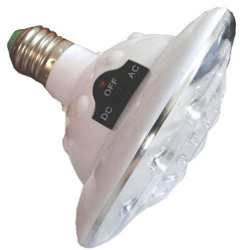

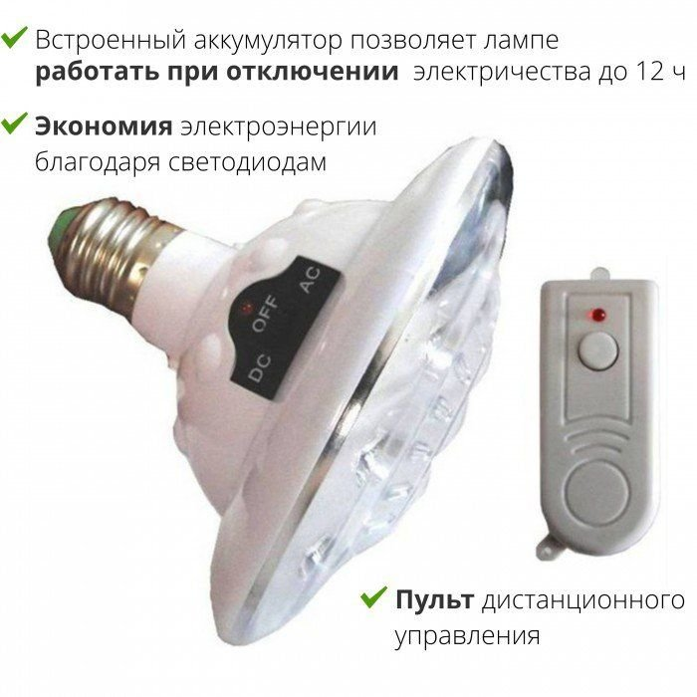

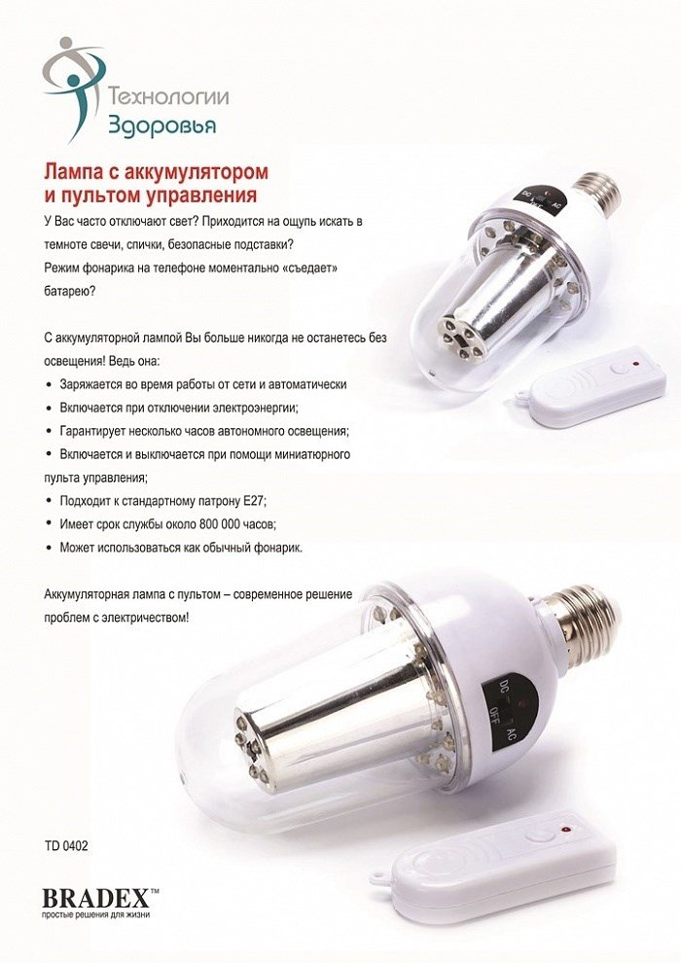

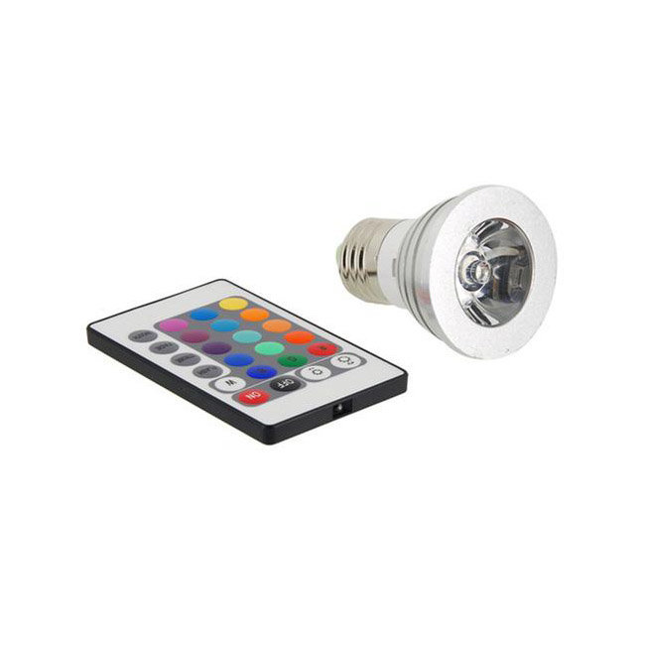

© 2012. Қазақстан Республикасы Әділет министрлігінің «Қазақстан Республикасының Заңнама және құқықтық ақпарат институты» ШЖҚ РМК